Druk Nr 71/2024

Projekt z dnia 8 marca 2024 r.

**Uchwała Nr                       
Rady Miejskiej w Łodzi**

**z dnia                      2024 r.**

**w sprawie ustalenia lokalizacji inwestycji mieszkaniowej i inwestycji towarzyszących przy ulicy Rzgowskiej 17a i Rzgowskiej bez numeru w Łodzi.**

Na podstawie art. 18 ust. 2 pkt 15 ustawy z dnia 8 marca 1990 r. o samorządzie gminnym (Dz. U. z 2023 r. poz. 40) oraz art. 7 ust. 4 i art. 8 ust. 1-3 ustawy z dnia 5 lipca 2018 r. o ułatwieniach w przygotowaniu i realizacji inwestycji mieszkaniowych oraz inwestycji towarzyszących (Dz. U. z 2021 r. poz. 1538 oraz z 2023 r. poz. 553, 803, 1688 i 2029), Rada Miejska w Łodzi

**uchwala, co następuje:**

§ 1. Ustala się na rzecz wnioskodawców Faktory Development Sp. z o.o. i Arelan S.A. z siedzibą w Łodzi lokalizację inwestycji mieszkaniowej polegającej na budowie budynku mieszkalnego wielorodzinnego z garażem wielostanowiskowym na kondygnacji podziemnej i z niezbędnymi urządzeniami budowlanymi z nim związanymi na działce 198/12 w obrębie G-3, przy ul. Rzgowskiej 17a w Łodzi oraz inwestycji towarzyszących polegających na przebudowie i nadbudowie istniejącego budynku zabytkowej hali szedowej na budynek o funkcji usługowo-handlowej i rekreacyjnej z garażem wielofunkcyjnym, służący obsłudze mieszkańców inwestycji mieszkaniowej wraz z niezbędnymi urządzeniami budowlanymi z nim związanymi na działce nr 198/29 w obrębie G-3, przy ulicy Rzgowskiej 17a oraz w ramach inwestycji mieszkaniowej i towarzyszących, na budowie nowego i przebudowie istniejącego uzbrojenia terenu w zakresie przyłączy: ciepłowniczego, energetycznego, kanalizacji kablowej, wodociągowego, kanalizacji sanitarnej i deszczowej oraz budowie dróg wewnętrznych i przebudowie istniejących zjazdów z ul. Rzgowskiej i ul. Szarej na działkach lub częściach działek nr: 198/13, 198/21, 198/22, 198/25 i 203/1 w obrębie G-3, przy ulicy Rzgowskiej 17a i Rzgowskiej bez numeru w Łodzi.

§ 2. Określa się granice terenu objętego inwestycją mieszkaniową i inwestycjami towarzyszącymi przedstawione na kopii mapy zasadniczej w skali 1:1000 oznaczone linią ciągłą koloru czarnego opisane literami kolejno od A do Ź – zgodnie z załącznikiem Nr 1 do uchwały.

§ 3. Określa się minimalną łączną powierzchnię użytkową mieszkań – 4000 m2 i maksymalną łączną powierzchnię użytkową mieszkań – 4582,7 m2.

§ 4. Określa się minimalną liczbę mieszkań – 50 i maksymalną liczbę mieszkań – 105.

§ 5. W ramach inwestycji mieszkaniowej przewiduje się od 500 m2 do 891,3 m2 powierzchni użytkowej przeznaczonej na działalność handlową i usługową, która jest większa od 5% i  nie przekroczy 20% powierzchni użytkowej mieszkań.

§ 6. Określa się zmiany w dotychczasowym sposobie zagospodarowania i uzbrojeniu terenu polegające na:

1) budowie budynku mieszkalnego wielorodzinnego z garażem wielostanowiskowym na kondygnacji podziemnej;

2) przebudowie i nadbudowie istniejącego zabytkowego budynku pofabrycznego na budynek o funkcji usługowo-handlowej i rekreacyjnej z garażem wielofunkcyjnym;

3) przebudowie istniejących zjazdów z ul. Rzgowskiej i ul. Szarej, zagospodarowaniu terenu m.in. w formie utwardzonych dojść i dojazdów, ciągów pieszo-jezdnych, a także budowie ogólnodostępnego, urządzonego terenu wypoczynku oraz rekreacji lub sportu;

4) budowie niezbędnego uzbrojenia terenu.

§ 7. Określa się powiązanie inwestycji mieszkaniowej z istniejącym i planowanym uzbrojeniem terenu:

1) woda z wodociągu miejskiego zlokalizowanego w ulicy Rzgowskiej zgodnie z warunkami technicznymi właściwego gestora sieci;

2) ścieki do kanalizacji miejskiej zlokalizowanej w ulicy Rzgowskiej lub ulicy Szarej, zgodnie z warunkami technicznymi właściwego gestora sieci;

3) wody opadowe odprowadzane do miejskiej sieci kanalizacji deszczowej zlokalizowanej w ulicy Rzgowskiej lub ulicy Szarej zgodnie z warunkami technicznymi właściwego gestora sieci;

4) ciepło z miejskiej sieci ciepła systemowego, zgodnie z warunkami technicznymi właściwego gestora sieci;

5) energia elektryczna z miejskiej sieci elektroenergetycznej, zgodnie z warunkami technicznymi właściwego gestora sieci.

§ 8. Charakterystyka inwestycji mieszkaniowej i inwestycji towarzyszących:

1) określa się zapotrzebowanie na wodę, energię oraz sposób odprowadzania lub oczyszczania ścieków, a także inne potrzeby w zakresie uzbrojenia terenu, niezbędną liczbę miejsc postojowych, jak również sposób zagospodarowywania odpadów:

a) woda z wodociągu miejskiego do celów bytowych – do 5,5 dm3/s,

b) woda z wodociągu miejskiego do celów przeciwpożarowych – do 4,0 dm3/s,

c) woda do celów innych (usługi ) – do 2,5 dm3/s,

d) ścieki bytowe do kanalizacji miejskiej – do 12,0 dm3/s,

e) wody opadowe w maksymalnej ilości do 24,0 dm3/s odprowadzane do sieci kanalizacji deszczowej, a pozostałą ilość wód opadowych należy zretencjonować na terenie posesji i odprowadzić do kanalizacji miejskiej w dłuższym czasie lub zagospodarować na terenie nieruchomości,

f) energia elektryczna z sieci miejskiej zapotrzebowanie podstawowe – maksymalnie 550 kW,

g) ciepło z sieci miejskiej – maksymalnie 682,0 kW sumarycznie dla obu budynków,

h) minimalna łączna liczba miejsc postojowych, powinna być zgodna z § 3 ust. 1 pkt 2 lit. a i b uchwały Nr LXXVI/2076/18 Rady Miejskiej w Łodzi z dnia 10 października 2018 r. w sprawie lokalnych standardów urbanistycznych dla Miasta Łodzi (Dz. Urz. Woj. Łódzkiego poz. 5644), zmienionej uchwałami Rady Miejskiej w Łodzi: Nr III/59/18 z dnia 27 grudnia 2018 r. (Dz. Urz. Woj. Łódzkiego z 2019 r. poz. 348), Nr XXXIII/1093/20 z dnia 2 grudnia 2020 r. (Dz. Urz. Woj. Łódzkiego poz. 7200), Nr LX/1810/22 z dnia 1 czerwca 2022 r. (Dz. Urz. Woj. Łódzkiego poz. 3675), Nr LXXIII/2191/23 z dnia 15 marca 2023 r. (Dz. Urz. Woj. Łódzkiego poz.4066) i Nr LXXXVI/2608/24 z dnia 7 lutego 2024 r. (Dz. Urz. Woj. Łódzkiego poz.1102) ,

i) odpady komunalne będą segregowane i wywożone zgodnie z Regulaminem utrzymania czystości i porządku na terenie Miasta Łodzi;

2) określa się planowany sposób zagospodarowania terenu oraz charakterystykę zabudowy i zagospodarowania terenu, w tym przeznaczenie projektowanych obiektów budowlanych, przedstawione w formie opisowej i graficznej:

a) sposób zagospodarowania terenu:

-  projektowany budynek mieszkalny wielorodzinny z garażem wielostanowiskowym na kondygnacji podziemnej będzie zlokalizowany w centralnej części kwartału ulic: Rzgowskiej, Miłej, Szarej, Bednarskiej, Pabianickiej oraz Placu Niepodległości w zespole pofabrycznych budynków istniejących, w jego południowej części przy zjeździe na  
ul. Szarą;

- planowany do przebudowy i nadbudowy istniejący budynek zabytkowej hali szedowej przeznaczony na budynek o funkcji usługowo-handlowej i rekreacyjnej z garażem wielofunkcyjnym, podobnie jak budynek mieszkalny znajduje się w centralnej części kwartału, o którym mowa w tiret pierwszym, granicząc od strony zachodniej bezpośrednio z parkiem im. Legionów w Łodzi i od strony południowej z istniejącym budynkiem domu studenta zlokalizowanego przy ulicy Szarej;

- zagospodarowanie terenu w granicy wniosku obejmuje wewnętrzne drogi dojazdowe do obu budynków w formie utwardzonych dojść, dojazdów i ciągów pieszo-jezdnych,  
a także budowę ogólnodostępnego, urządzonego terenu wypoczynku i rekreacji lub sportu;

- dostęp do drogi publicznej od strony ul.Rzgowskiej poprzez drogę wewnętrzną i istniejący zjazd z ul Szarej;

-  planowany sposób zagospodarowania terenu określa załącznik Nr 2 do uchwały,

b) charakterystyka i przeznaczenie zabudowy:

- zabudowa mieszkaniowa wielorodzinna z podziemnym garażem;

- zabudowa usługowo-handlowa i rekreacyjna z garażem wielostanowiskowym służąca obsłudze mieszkańców budynku mieszkalnego wielorodzinnego;

3) określa się charakterystyczne parametry techniczne inwestycji mieszkaniowej oraz dane charakteryzujące jej wpływ na środowisko (w myśl ustawy z dnia 3 października 2008 r. o udostępnianiu informacji o środowisku i jego ochronie, udziale społeczeństwa w ochronie środowiska oraz o ocenach oddziaływania na środowisko, Dz. U. z 2023 r. poz. 1094, 1113, 1501, 1506, 1688, 1719, 1890, 1906 i 2029):

a) charakterystyczne parametry techniczne:

- powierzchnia zabudowy (nadziemnej) - sumarycznie 6827,3 m2 w tym dla budynku mieszkalnego maksymalnie do 1160,5 m2, dla budynku usługowo-handlowego i rekreacji z garażem maksymalnie do 5666,8 m2,

- wysokość zabudowy – dla budynku mieszkalnego do 21 m, liczba kondygnacji –od 1  do 6 nadziemnych; dla budynku usługowo-handlowego i rekreacji z garażem maksymalnie do 13,3 m, liczba kondygnacji nadziemnych - maksymalnie 1,

- kształt dachu i kąt nachylenia połaci dachowych dla budynku mieszkalnego i budynku usługowo-handlowego i rekreacji z garażem – dach płaski o maksymalnym kącie nachylenia połaci dachowych do 5%,

- powierzchnia biologicznie czynna – minimum 765 m2 do 5577,4 m2 co stanowi od 5% do 36,5 % terenu inwestycji,

b) zgodnie z rozporządzeniem Rady Ministrów z dnia 10 września 2019 r. w sprawie przedsięwzięć mogących znacząco oddziaływać na środowisko (Dz. U. poz. 1839, z 2022 r. poz. 1071, oraz z 2023 r. poz. 1724) projektowana inwestycja nie jest zaliczona do inwestycji mogących potencjalnie lub zawsze znacząco oddziaływać na środowisko; planowana powierzchnia zabudowy mieszkaniowej wraz z powierzchnią terenu infrastruktury towarzyszącej nie przekroczy 2 ha, o których mowa w § 3 ust. 1 pkt 55 lit. b tiret drugie rozporządzenia, jak również powierzchnia użytkowa projektowanego garażu nie przekroczy 1 ha, o których mowa w § 3 ust. 1 pkt 58 lit. b rozporządzenia.

§ 9. Obiekty objęte inwestycją mieszkaniową i inwestycjami towarzyszącymi będą zlokalizowane na następujących nieruchomościach lub ich częściach, wskazanych według katastru nieruchomości oraz księgi wieczystej:

1) na działce nr 198/12, obręb G-3 – KW LD1M/00135638/0;

2) na działce nr 198/25 i części działki nr 198/13, obręb G-3 – KW LD1M/00163165/8;

3) na działkach nr 198/22 i 198/29 i części działki nr 198/21 , obręb G-3 – KW LD1M/00123209/7;

4) na działce nr 203/1, obręb G-3 – nieruchomość o nieuregulowanym stanie prawnym.

§ 10. Wskazuje się nieruchomość, według katastru nieruchomości oraz księgi wieczystej, działkę o nieuregulowanym stanie prawnym, o nr 203/1, obręb G-3 – w stosunku do której decyzja o pozwoleniu na budowę inwestycji mieszkaniowej i inwestycji towarzyszących ma wywołać skutek, o którym mowa w art. 35 ust. 1 ustawy z dnia 5 lipca 2018 r. o ułatwieniach w przygotowaniu i realizacji inwestycji mieszkaniowych oraz inwestycji towarzyszących w zakresie przyłączy.

§ 11. Nie wskazuje się nieruchomości według katastru nieruchomości oraz księgi wieczystej, o których mowa w art. 38 ust. 1 ustawy z dnia 5 lipca 2018 r. o ułatwieniach w przygotowaniu i realizacji inwestycji mieszkaniowych oraz inwestycji towarzyszących.

§ 12. Określa się warunki wynikające z potrzeb ochrony środowiska i ochrony zabytków:

1) realizacja planowanej inwestycji powinna być zgodna z wymogami ochrony środowiska zwartymi w obowiązujących przepisach i normach, w tym ustawie z dnia 27 kwietnia 2001 r. – Prawo ochrony środowiska (Dz. U. z 2022 r. poz. 2556 i 2687 oraz z 2023 r. poz. 877,1506, 1688, 1719, 1762 1890, 1963 i 2029);

2) teren inwestycji jest zlokalizowany poza formami ochrony przyrody i ich otulinami, o których mowa w art. 6 ustawy z dnia 16 kwietnia 2004 r. o ochronie przyrody (Dz. U. z 2022 r. poz. 1336, 1688 i 1890);

3) zgodnie z art. 7 ustawy z dnia 23 lipca 2003 r. o ochronie zabytków i opiece nad zabytkami (Dz. U. z 2022 r. poz. 840) teren planowanej inwestycji jest objęty formami ochrony konserwatorskiej, ponieważ znajduje się na obszarze historycznego zespołu fabrycznego Towarzystwa Akcyjnego Manufaktur Wełnianych Leonhardt, Woelker, Girbardt, ujętego w gminnej ewidencji zabytków Miasta Łodzi. Omawiany teren został także objęty zapisami miejscowego planu zagospodarowania przestrzennego miasta Łodzi, obejmującego obszar ograniczony ulicami: Stanisława Przybyszewskiego, Kruczą, Zarzewską, Łomżyńską, gen. Jarosława Dąbrowskiego, Rzgowską, Bednarską, Wólczańską, Sieradzką i Piotrkowską oraz placem Reymonta, przyjętym uchwałą Rady Miejskiej w Łodzi nr LXXXVIII/1823/14 z dnia 4 czerwca 2014 r. (Dz.Urz. Woj. Łódzkiego poz. 2598)

§ 13. Niniejsza uchwała nie rodzi praw do terenu oraz nie narusza prawa własności i uprawnień osób trzecich.

§ 14. Wykonanie uchwały powierza się Prezydentowi Miasta Łodzi.

§ 15. Uchwała podlega publikacji w Dzienniku Urzędowym Województwa Łódzkiego.

§ 16. Uchwała wchodzi w życie z dniem podjęcia.

|  |  |
| --- | --- |
|  | **Przewodniczący Rady Miejskiej w Łodzi**   **Marcin GOŁASZEWSKI** |

Projektodawcą jest

Prezydent Miasta Łodzi

Załącznik Nr 1  
do uchwały Nr  
Rady Miejskiej w Łodzi  
z dnia

**Granice terenu objętego inwestycją mieszkaniową i inwestycjami towarzyszącymi.**

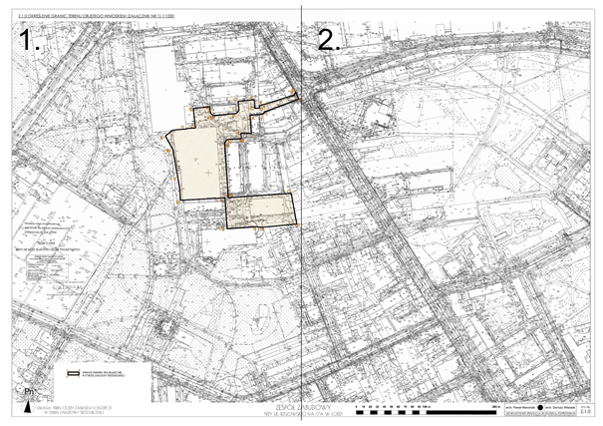

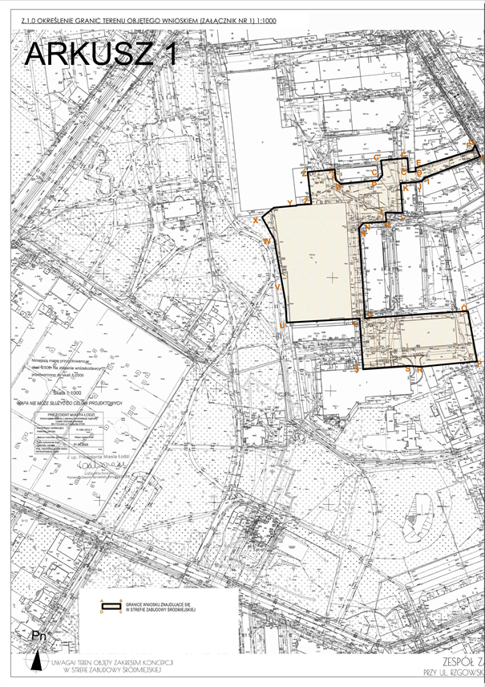

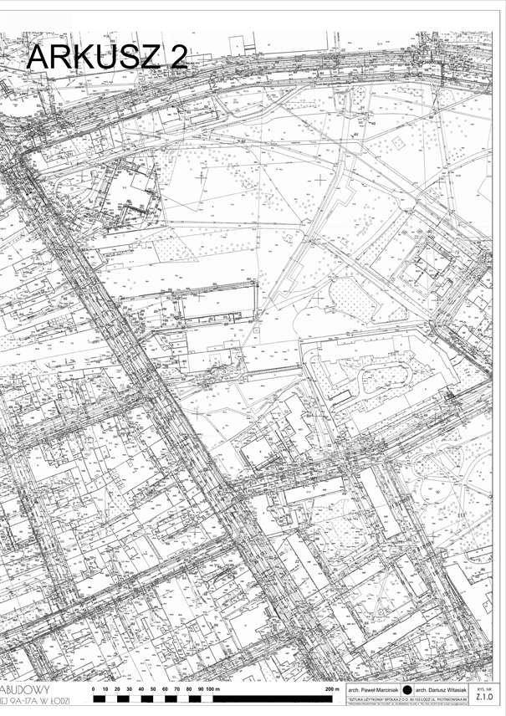

Załącznik Nr 2  
do uchwały Nr  
Rady Miejskiej w Łodzi  
z dnia

**Planowany sposób zagospodarowania terenu.**

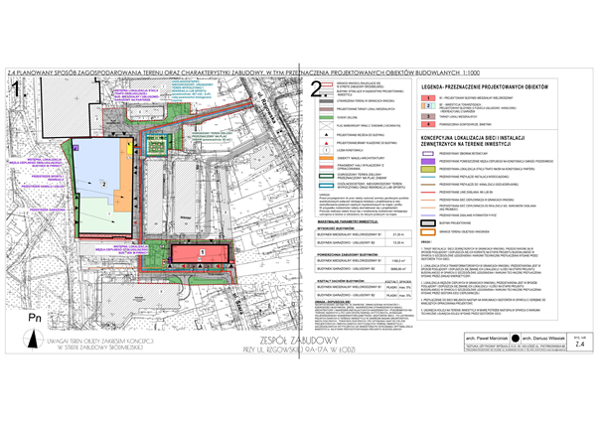

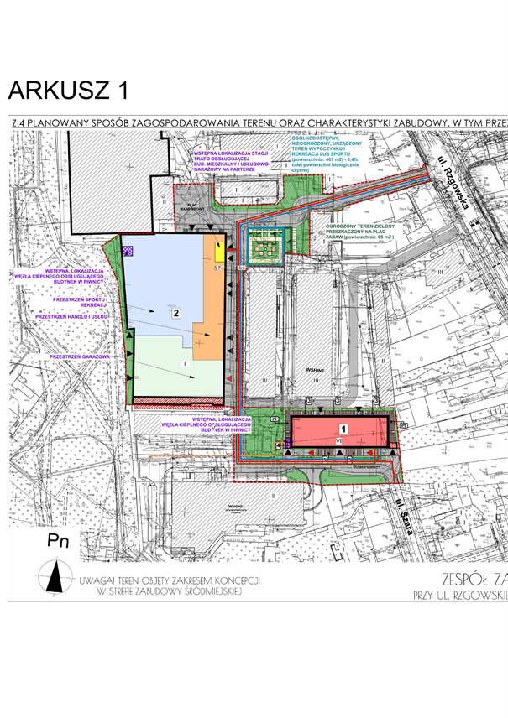

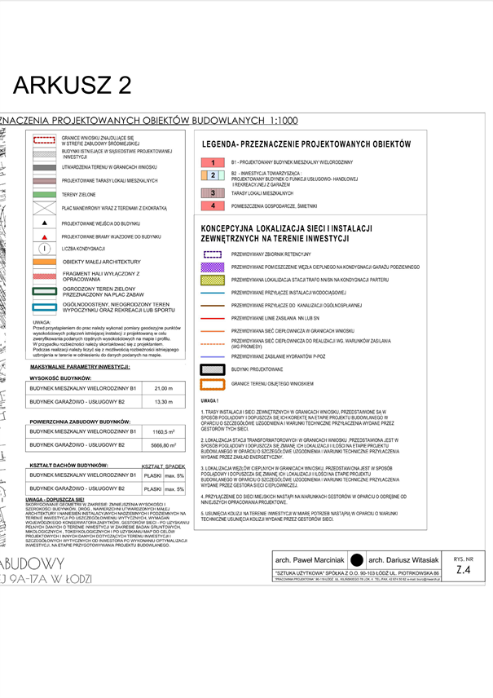

**Uzasadnienie**

Pełnomocnik inwestora Faktory Development Sp. z o.o. i Arelan S.A pismem z dnia 17 października 2023 r. wystąpił do Rady Miejskiej w Łodzi, za pośrednictwem Prezydenta Miasta Łodzi - Biura Architekta Miasta w Departamencie Planowania i Rozwoju Gospodarczego Urzędu Miasta Łodzi, o ustalenie na podstawie art. 7 ust. 1 i 6 ustawy z dnia 5 lipca 2018 r. o ułatwieniach w przygotowaniu i realizacji inwestycji mieszkaniowych i inwestycji towarzyszących (Dz. U. z 2021 r. poz.1538, z 2023 r. poz.553,803, 1688 i 2029), zwanej dalej specustawą lokalizacji inwestycji mieszkaniowej, polegającej na budowie budynku mieszkalnego wielorodzinnego z garażem wielostanowiskowym na kondygnacji podziemnej i z niezbędnymi urządzeniami budowlanymi z nim związanymi na działce 198/12 w obrębie G-3, przy ul. Rzgowskiej 17a w Łodzi oraz inwestycji towarzyszących polegających na przebudowie i nadbudowie istniejącego budynku zabytkowej hali szedowej na budynek o funkcji usługowo-handlowej i rekreacyjnej z garażem wielofunkcyjnym, służący obsłudze mieszkańców inwestycji mieszkaniowej wraz z niezbędnymi urządzeniami budowlanymi z nim związanymi na działce nr 198/29 w obrębie G-3, przy ulicy Rzgowskiej 17a oraz w ramach inwestycji mieszkaniowej i inwestycji towarzyszących, na budowie nowego i przebudowie istniejącego uzbrojenia terenu w zakresie przyłączy: ciepłowniczego, energetycznego, kanalizacji kablowej, wodociągowego, kanalizacji sanitarnej i deszczowej oraz budowie dróg wewnętrznych i przebudowie istniejących zjazdów z ul. Rzgowskiej i ul. Szarej na działkach lub częściach działek nr: 198/13, 198/21, 198/22, 198/25 i 203/1 w obrębie G-3, przy ulicy Rzgowskiej 17a i Rzgowskiej bez numeru w Łodzi.

Z uwagi na negatywne uzgodnienie Łódzkiego Wojewódzkiego Konserwatora Zabytków wniosek został zmodyfikowany dnia 02 stycznia 2024 r. pismem z dnia 27.12.2023r., spełniając wymogi dotyczące kompletności wniosku określone w art. 7 ust. 7 specustawy. We wniosku określono granice terenu objętego wnioskiem, przedstawiając je na kopii mapy zasadniczej. Określono planowaną minimalną i maksymalną powierzchnię użytkową mieszkań wynoszącą od 4000 m2 do 4582,7 m2 oraz planowaną minimalną i maksymalną liczbę mieszkań wynoszącą od 50 do 105. Wniosek obejmuje analizę powiązania inwestycji mieszkaniowej i inwestycji towarzyszących z uzbrojeniem terenu, oraz ich charakterystykę. Wnioskodawca wskazał nieruchomości, według katastru nieruchomości oraz ksiąg wieczystych, na których mają być zlokalizowane obiekty objęte inwestycjami: mieszkaniową i towarzyszącymi. Wskazano również, w jakim zakresie planowane inwestycje nie uwzględniają ustaleń miejscowego planu zagospodarowania przestrzennego i że nie są sprzeczne ze studium uwarunkowań i kierunków zagospodarowania przestrzennego miasta Łodzi. Wykazano, że inwestycja mieszkaniowa i inwestycje towarzyszące odpowiadają standardom, o których mowa w rozdziale 3 specustawy oraz lokalnym standardom urbanistycznym. Do wniosku załączono koncepcję urbanistyczno-architektoniczną, sporządzoną przez osobę wpisaną na listę izby samorządu zawodowego architektów posiadającą uprawnienia budowlane do projektowania bez ograniczeń w specjalności architektonicznej oraz inne wymagane oświadczenia i zaświadczenia.

W dniu 09 stycznia 2024 r. wniosek został udostępniony na stronie podmiotowej Biuletynu Informacji Publicznej wraz z informacją o formie, miejscu i terminie składania uwag. Ponadto, w dniu 11 stycznia 2024 r. w lokalnej wydaniu Gazety Wyborczej pojawiła się informacja o wpływie przedmiotowego wniosku wraz z informacją o formie, miejscu i terminie składania uwag. Po publikacji w Biuletynie do Biura Architekta Miasta nie trafiły żadne protest przeciwko planowanej inwestycji.

Pismami z dnia 10 stycznia 2024 r. powiadomiono organy opiniujące i uzgadniające, o których mowa w art. 7 ust. 12 i 14 specustawy, o możliwości przedstawienia stanowiska w sprawie w ciągu 21 dni od daty doręczenia wystąpienia.

Następujące organy opiniujące udzieliły odpowiedzi:

― Prezydent Miasta Łodzi, w którego imieniu działa Zastępca Dyrektora Łódzkiego Ośrodka Geodezji - opinia z dnia 16 stycznia 2024 r., znak OKS.071.87.2023.2.AG, informująca o braku zastrzeżeń w zakresie ochrony gruntów rolnych oraz koordynacji usytuowania projektowanych sieci uzbrojenia terenu;

― Szef Centralnego Wojskowego Centrum Rekrutacji, Szef Ośrodka Zamiejscowego w Łodzi - pismo z dnia 16 stycznia 2024 r. znak: CWCR_OZ_Łódź-WWiZ.0732.11.2024 informujące o braku uwag i zastrzeżeń do przedmiotowej lokalizacji;

― Miejska Komisja Urbanistyczno-Architektoniczna wydała pozytywną opinię wyrażoną w uchwale nr 3/II/2024 z dnia 24 stycznia 2024 r.;

― Łódzki Państwowy Wojewódzki Inspektor Sanitarny w Łodzi - pozytywna opinia z dnia 25 stycznia 2024 r., znak: NS OZNS.9022.28.2024.AK;

― Zarząd Województwa Łódzkiego - pismo z dnia 01 lutego 2024 r., znak BPPWŁ.ZP.405.11.2023, informujące o braku możliwości przeprowadzenia oceny przedłożonego projektu i zaopiniowania go z uwagi na fakt, że Województwo Łódzkie nie posiada audytu krajobrazowego.

Wyżej wymienione opinie i uzgodnienia zostały wysłane do Wnioskodawcy.

W ustawowym terminie nie wpłynęły ponadto opinie, właściwe według specustawy dla terenu inwestycji:

― Łódzkiego Wojewódzkiego Komendanta Wojewódzkiej Państwowej Straży Pożarnej w Łodzi;

― Agencji Bezpieczeństwa Wewnętrznego / Dyrektora Delegatury w Katowicach;

― Komendanta Wojewódzkiego Policji w Łodzi;

― Komendanta Nadwiślańskiego Oddziału Straży Granicznej im. Powstania Warszawskiego;

― Prezesa Urzędu Lotnictwa Cywilnego,

co do których zgodnie z art. 7 ust. 13 specustawy nieprzekazanie opinii w terminie 21 dni od dnia otrzymania powiadomienia uznaje się za brak zastrzeżeń.

Organy uzgadniające:

― Łódzki Wojewódzki Konserwator Zabytków postanowieniem z dnia 07 lutego 2024 r., znak WUOZ-PP.5151.71.2024.KP uzgodnił przedłożony wniosek o ustalenie lokalizacji inwestycji mieszkaniowej i inwestycji towarzyszących na ul. Rzgowskiej 17a i ul. Rzgowskiej bez numeru w Łodzi, w zakresie zgodności z zapisami ustawy z dnia 23 lipca 2003 r. o ochronie zabytków i opiece nad zabytkami ( t.j. Dz. U. z 2022r., poz.840).

― Zarząd Dróg i Transportu postanowieniem z dnia 24 stycznia 2024 r. znak pisma ZDiT- UU.40121.2.272.2023 uzgodnił przedłożony wniosek lokalizacji inwestycji mieszkaniowej i inwestycji towarzyszących na ul. Rzgowskiej 17a i ul. Rzgowskiej bez numeru w Łodzi w zakresie w jakim projektowana inwestycja przebiega przez nieruchomości wchodzące w skład pasa drogowego, przylega do nieruchomości wchodzących w skład pasa drogowego lub powoduje ograniczenia w sposobie zagospodarowania pasa drogowego, wraz z zaproponowaną obsługą komunikacyjną terenu nieruchomości objętych wnioskiem z ul. Rzgowskiej i z ul. Szarej.

Wydane w sprawie postanowienia zostały przekazane do wnioskodawcy.

Do projektu uchwały, zgodnie z art. 7 ust. 17 specustawy dołączone zostały uzyskane opinie i uzgodnienia. Z ich treści wynika, że podmioty opiniujące lub uzgadniające nie wniosły sprzeciwu wobec planowanej inwestycji.

Planowany sposób zagospodarowania terenu obejmuje budowę budynku mieszkalnego wielorodzinnego z garażem wielostanowiskowym na kondygnacji podziemnej, przebudowę i nadbudowę istniejącego budynku zabytkowej hali szedowej na budynek o funkcji usługowo-handlowej i rekreacyjnej z garażem wielostanowiskowym służący obsłudze mieszkańców inwestycji. W ramach inwestycji mieszkaniowej i inwestycji towarzyszących, zaprojektowano nowe i zaplanowano do przebudowy następujące sieci : ciepłowniczą, energetyczną i kanalizacji kablowej, wodociągową, kanalizacji sanitarnej i deszczowej, a także zaplanowano nowy układ zieleńców i dróg wewnętrznych prowadzących do istniejących zjazdów na ulice Rzgowską i Szarą. Projektowana zabudowa mieszkaniowa zgodnie z koncepcją architektoniczną została usytuowana w zespole budynków pofabrycznych w centrum kwartału ograniczonego ulicami: Pabianicką, Rzgowską, Bednarską oraz Placem Niepodległości. Koncepcja przewidywała początkowo budynek o wysokości do 25 metrów i 8 kondygnacji jednak nie została ona uzgodniona przez Wojewódzkiego Konserwatora Zabytków. W kolejnym wniosku inwestorzy zaproponowali budynek mieszkalny o wysokości do 21 metrów i do 6 kondygnacji co spotkało się z pozytywnym dla inwestora rozstrzygnięciem ze strony Konserwatora Zabytków. Wysokość maksymalna dla budynku usługowego to 13,3 m. Powierzchnia zabudowy dla obu budynków wynosi 6827,3 m2 w tym nowy budynek będzie miał maksymalnie do 1160,5 m2, a adaptacja hali szedowej do 5666,8 m2. Projektowana powierzchnia biologicznie czynna określona została na minimum 765 m2 do 5577,4 m2,co stanowi wskaźnik równy od 5% do 36,5% terenu. Projektowana ilość mieszkań w bryle budynku wynosi od 50 do 105.

Wnioskodawca złożył oświadczenie, w którym mowa w art. 7 ust. 8 pkt 2 specustawy, że nie zachodzi kolizja lokalizacji inwestycji mieszkaniowej z inwestycjami, o których mowa w art. 4 pkt 1-13 specustawy i które mają ustawowe pierwszeństwo przed inwestycjami mieszkaniowymi.

Dla terenu wnioskowanej inwestycji obowiązują ustalenia miejscowego planu zagospodarowania przestrzennego (zwanego dalej Planem lub mpzp) objętego uchwałą Nr LXXXVIII/1823/14 Rady Miejskiej w Łodzi z dnia 4 czerwca 2014 r., dotyczącą części obszaru Miasta Łodzi położonej w rejonie ulic: Stanisława Przybyszewskiego, Kruczej, Zarzewskiej, Łomżyńskiej, gen. Jarosława Dąbrowskiego, Rzgowskiej, Bednarskiej Wólczańskiej, Sieradzkiej i Piotrkowskiej oraz Placu Reymonta. Z porównania charakterystycznych parametrów projektowanej inwestycji z ustaleniami mpzp wynika niezgodność inwestycji z wymogami Planu, w zakresie przedstawionym poniżej:

1) przeznaczenie terenu

a) w Planie tereny o zabudowie usługowej,

b) projektowana zabudowa mieszkaniowa wielorodzinna z garażem podziemnym,

2) wysokości projektowanego budynku:

a) w Planie do 16m i do 5 kondygnacji,

b) projektowany budynek mieszkalny do 21m do 6 kondygnacji naziemnych,

3) ilości miejsc parkingowych:

a) w Planie 1,2 stanowiska na każde mieszkanie; dla klientów obiektów usługowych: handlowych, biurowych i administracyjnych - 1 stanowisko na każde 40m2 powierzchni użytkowej usług, lecz nie mniej niż 2 stanowiska postojowe na obiekt lub lokal; dla klientów obiektów usługowych: gastronomicznych - 1 stanowisko postojowe na 8 miejsc konsumpcyjnych, lecz nie mniej niż 2 stanowiska na postojowe na obiekt lub lokal; dla pracowników usług: 1 stanowisko postojowe na 3 zatrudnionych na zmianie, niezależnie od miejsc postojowych przewidzianych dla klientów;

b) projektowane 1 stanowisko na każde mieszkanie, 2 stanowiska na 100m2 powierzchni całkowitej dla usług w obiekcie stanowiącym inwestycje towarzyszącą;

4) w zakresie ochrony konserwatorskiej hali szedowej:

a) obowiązek ochrony i wyeksponowania elewacji historycznych, rekompozycję elewacji od strony parku, ukształtowanie jako elewacji frontowej, zakaz utrwalania elementów zniekształcających pierwotną bryłę budynku, przesłaniających elewacje historyczne, obowiązek zachowania i wyeksponowania zachowanych elementów konstrukcyjnych wewnątrz obiektu, zakaz nadbudowy budynku;

b) projekt przewiduje nadbudowę istniejącej hali szedowej oraz likwidację istniejącej konstrukcji dachy szedowego.

Po analizie zgodności z mpzp inwestycja spełnia pozostałe wymogi, mówiące o:

1) przeznaczeniu terenu na usługi z zakresu handlu, gastronomii, sportu i rekreacji i usług administracyjno-biurowych;

2) przeznaczeniu terenu na tereny zieleni urządzonej wraz z obiektami małej architektury, infrastrukturę techniczną, parkingi i parkingi wielopoziomowe;

3) powierzchni zabudowy - do 80% - we wniosku 44,6%

4) intensywności zabudowy - nie większy niż 3,0 - we wniosku w granicach terenu objętego opracowaniem - 0,9;

5) wysokości zabudowy do 16m - dla budynku inwestycji towarzyszącej warunek spełniony - do 13,3m;

6) parametrach kształtowania dachów - planowana inwestycja jest bryłą o dachu płaskim do 5% nachylenia, co stanowi 2-3o i mieści się z zapisach planu, który mówi o kącie nachylenia do 20o;

7) wskaźnik powierzchni biologicznie czynnej - nie mniejszy niż 10% - we wniosku 36,5%;

8) w zakresie infrastruktury technicznej - zaopatrzenie budynków w media i odprowadzenia, ścieków i wód opadowych;

9) w zakresie obsługi komunikacyjnej - dwa zjazdy na drogi publiczne;

10) w zakresie miejsc postojowych dla rowerów - 1 stanowisko na każde 3 stanowiska postojowe dla samochodów.

Zgodnie z art. 5 ust. 3 specustawy inwestycje mieszkaniowe lub inwestycje towarzyszące realizuje się niezależnie od istnienia lub ustaleń miejscowego planu zagospodarowania przestrzennego pod warunkiem, że nie są sprzeczne ze Studium uwarunkowań kierunków zagospodarowania przestrzennego gminy oraz uchwałą o utworzeniu parku kulturowego. Z ustaleń Studium uwarunkowań i kierunków zagospodarowania przestrzennego, przyjętego uchwałą Nr LXIX/1753/18 Rady Miejskiej w Łodzi z dnia 28 marca 2018 r., zmienioną uchwałą Nr VI/215/19 Rady Miejskiej w Łodzi z dnia 6 marca 2019 r. oraz uchwałą Nr LII/1605/21 z dnia 22 grudnia 2021 r., zwanego dalej Studium, wynika, że lokalizacja wnioskowanej inwestycji mieszkaniowej znajduje się w jednostce W3b - strefa wielkomiejska, jednostka funkcjonalno-przestrzenna: wielofunkcyjne kwartały śródmiejskie III z dopuszczeniem funkcji usługowej i mieszkaniowej dla zabudowy wielorodzinnej. Planowany sposób zagospodarowania inwestycji mieszkaniowej wpisuje się w ustalone dla terenu W3b kierunki zmian w ramach struktury przestrzennej, kształtując współczesny krajobraz kulturowy, wykorzystując sąsiedztwo zabytkowych budynków pofabrycznych oraz odtwarzając i remontując zachowane budynki zabytkowe wkomponowując je w nowoprojektowaną tkankę miejską. Przekształcając historyczne struktury przestrzenne terenów pofabrycznych w zespół zabudowy mieszkaniowej, inwestorzy tworzą nową wartość w tkance miejskiej i podnoszą atrakcyjność inwestycyjną terenów przyległych, w obecnie mało aktywnej przestrzeni miejskiej. Lokalizacja inwestycji jest również zgodna z wymogiem dotyczącym kształtowania zieleni i zapewnienia minimalnej dla terenów zabudowy mieszkaniowej odległości w linii prostej 500 m od parku o powierzchni nie mniejszej niż 3 ha. Teren inwestycji przylega bezpośrednio do Parku im. Legionów w Łodzi o powierzchni 5,4 ha. Zgodnie z planowanym sposobem zagospodarowania terenu inwestycji spełniony zostanie wskaźnik powierzchni biologicznie czynnej tj. minimum 5%. W Studium wskazano maksymalną intensywność zabudowy 2,5, liczoną dla całego terenu W3b. Inwestor wskazuje we wniosku, że planowana intensywność zabudowy wyniesie 0,9 dla terenu inwestycji.

W Studium określono maksymalną wysokość zabudowy wewnątrz kwartałów - nie wyżej niż w pierzejach w nawiązaniu do zabudowy historycznej - 21 m na co zwrócił uwagę Wojewódzki Konserwator Zabytków przy pierwszym procedowanym wniosku. W odpowiedzi na brak uzgodnienia inwestorzy obniżyli zabudowę do wymaganych 21 m. Wniosek także spełnia wymagania Studium w założeniach polityki parkingowej zakładającej zapotrzebowanie na miejsca parkingowe dla nowej zabudowy od 0,5 do 1,5 miejsca parkingowego na 1 mieszkanie oraz 5 do 15 miejsc na 1000m2  powierzchni użytkowej usług. Zarówno przeznaczenie projektowanego budynku, wysokość budynku, intensywność zabudowy, jak i zagospodarowanie terenu inwestycji, nie są sprzeczne ze Studium, a inwestycja została zlokalizowana poza obszarem parku kulturowego.

Wniosek inwestorów spełnia standardy lokalizacji i realizacji inwestycji mieszkaniowych określonych w rozdziale 3 specustawy w następujący sposób:

1) zgodnie z art. 17 ust 1 specustawy:

a) inwestycja ma zapewniony dostęp do drogi publicznej z ulic: Rzgowskiej i Szarej,

b) inwestycja ma zapewniony dostęp do sieci wodociągowej i kanalizacyjnej - zgodnie z pismem z Zakłady Wodociągów i Kanalizacji Sp. z o.o. znak: WTT. 424.2114.2023/W/SZ z 25.09.2023r. ,

c) inwestycja ma zapewniony dostęp do sieci elektoenergetycznej - zgodnie z oświadczeniem o zapewnieniu dostaw energii elektrycznej oraz warunkach przyłączenia obiektu budowlanego do sieci dystrybucyjnej nr 23-D7/WZD/00385/SL z dnia 05.09 2023r. wystawionym przez PGE Dystrybucja S. A w Łodzi;

2) zgodnie z art. 17 ust. 2 w związku z art 19 specustawy i uchwała Nr LXXVI/2076/18 Rady Miejskiej w Łodzi z dnia 10 października 2018 r. w sprawie lokalnych standardów urbanistycznych dla Miasta łodzi (Dz. Urz. Woj. Łódzkiego poz.5644), zmienioną uchwałami Rady Miejskiej w Łodzi: Nr III/59/18 z dnia 27 grudnia 2018 r. (Dz. Urz. Woj. Łódzkiego z 2019 r. poz. 348), Nr XXXIII/1093/20 z dnia 2 grudnia 2020 r. (Dz. Urz. Woj. Łódzkiego poz. 7200) i Nr LX/1810/22 z dnia 1 czerwca 2022 r. (Dz. Urz. Woj. Łódzkiego poz. 3675) i Nr LXXIII/2191/23 z dnia 15 marca 2023r. (Dz. Urz. Woj. Łódzkiego poz.4066), zwanych dalej lokalnymi standardami urbanistycznymi:

a) inwestycję mieszkaniową lokalizuje się w odległości dojścia nie większej niż 250 m od istniejącego przystanku publicznego transportu zbiorowego - odległość przystanku autobusowego i tramwajowego przy ul. Rzgowskiej wynosi 17 m,

b) inwestycję mieszkaniową lokalizuje się w odległości nie większej niż 750 m od szkoły podstawowej, która jest w stanie przyjąć nowych uczniów w liczbie dzieci stanowiącej nie mniej niż 7% planowanych mieszkańców inwestycji mieszkaniowej - we wniosku zadeklarowano 20 osób, a odległość dojścia do Szkoły podstawowej nr 83 wynosi 694 m i jest spełniona;

3) zgodnie z art. 17 ust. 3 specustawy spełnienie wymogu określonego w ustawie art 17 ust. 2 pkt 2 potwierdził Prezydent Miasta Łodzi zaświadczeniem nr DEP-ED-I.0124.8.2023 z dnia 07.09.2023 r. ;

4) zgodnie z art. 17 ust. 4 w związku z art. 19 specustawy i lokalnymi standardami urbanistycznymi inwestycja zlokalizowana jest w odległości 400 m od Parku im. Legionów o powierzchni 5,4 ha, czyli mniejszej niż 750 m wskazanych w uchwale i o powierzchni większej niż stanowi iloczyn planowanej liczby mieszkańców - 220 oraz wskaźnika wynoszącego 4 m2 = 880 m2 ;

5) zgodnie z art. 17 ust. 4d i 5 specustawy planowana inwestycja zapewnia minimalny udział powierzchni biologicznie czynnej poprzez realizację ogólnodostępnego, nieogrodzonego, urządzonego terenu wypoczynku oraz rekreacji i sportu w granicach terenu objętego wnioskiem;

6) zgodnie z art. 17 ust. 6 w związku z art. 19 specustawy i lokalnymi standardami urbanistycznymi projektowany budynek będzie miał nie więcej niż VII kondygnacji;

7) zgodnie z art. 19 ust. 3 specustawy i lokalnymi standardami urbanistycznymi:

a) inwestycja ma zapewniony dostęp do sieci ciepłowniczej zgodnie z informacją o technicznej możliwości podłączenia do Ciepła Systemowego planowanej inwestycji nr VECP/HRSR/BS/2023 wystawione w dniu 06.10.2023 r. wydana przez Veolia Energia Łódź S.A. ,

b) zapewniono niezbędna minimalną liczbę miejsc parkingowych dla obsługi inwestycji mieszkaniowej, równą minimalnemu wskaźnikowi 1 m.p. na lokal mieszkalny zgodnie z art. 17 ust. 4d specustawy oraz 2 miejsca parkingowego na 100 m2 powierzchni całkowitej dla usług w obiekcie stanowiącym inwestycję towarzyszącą, tj. przy maksymalnej liczbie mieszkań wynoszącej 105 oraz maksymalnej powierzchni całkowitej dla usług w obiekcie stanowiącym inwestycję towarzyszącą wynoszącą 3934,5 m2, minimalna liczba miejsc parkingowych wynosi 185.

Projektowana inwestycja mieszkaniowa i inwestycje towarzyszące nie zostały zlokalizowane na terenach podlegających ochronie przed lokalizowaniem lub zabudową na podstawie odrębnych przepisów, a także w granicach otulin form ochrony przyrody, rodzinnych ogrodów działkowych czy obszaru szczególnego zagrożenia powodzią, zgodnie z art. 5 ust. 1 i 2 specustawy.

Przy podejmowaniu niniejszej uchwały Rada Miejska w Łodzi brała pod uwagę stan zaspokojenia potrzeb mieszkaniowych na terenie gminy oraz potrzeby i możliwości rozwoju gminy wynikające z ustaleń studium uwarunkowań i kierunków zagospodarowania przestrzennego gminy i sporządzonym na jego podstawie obowiązującego miejscowego planu zagospodarowania przestrzennego.

Z uwagi na uzyskane w pozytywne stanowiska organów i instytucji opiniujących i uzgadniających wniosek, oraz brak uwag do wniosku publikowanego na stronie podmiotowej Biuletynu Informacji Publicznej Urzędu Miasta Łodzi, uznaje się za zasadne podjęcie uchwały o ustaleniu lokalizacji inwestycji mieszkaniowej i inwestycji towarzyszących zgodnie z parametrami i warunkami określonymi wnioskiem.